國立政治大學 教育行政與政策研究所

公 告

公告日期：110 年 10 月 21 日

主 旨：公告本所 110 學年度第 1 學期研究生獎學金獲獎名單。
依 據：依本所 110 年 10 月 21 日第 69 次所務會議決議。

公告事項：獎學金獲獎名單如下：
碩三 108171011 張弘易
碩三 108171012 馮晨育
碩二 109171006 陳泓宇
碩二 109171008 羅子昀
碩二 109171009 陳冠霖
碩二 109171012 鄭旭宏
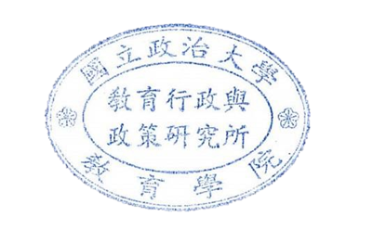
碩一 110171005 吳彩縈
碩一 110171007 李柏賢

